CENTRO PÚBLICO DE EDUCACIÓN  DE PERSONAS ADULTAS  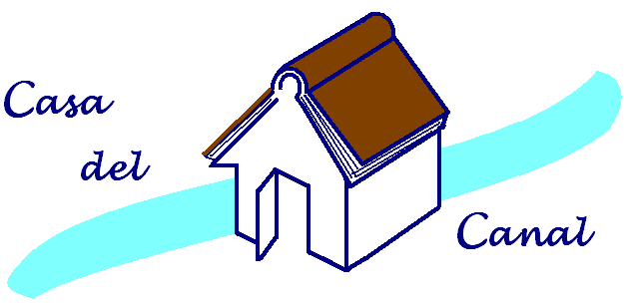 | ESPA – 2  Matemáticas y Tecnología  Unidad 1 – Errores en las soluciones que hay en el libro

Página 11
Ejercicio “Relaciona”. En el conjunto {2, 1, 0, -1} sobra el número – 1
Página 18
Ejercicio “Relaciona”. El número 10 es erróneo, debe ser 12
Ejercicio 14 – f. La respuesta correcta es – 1
Ejercicio 21. La respuesta correcta es – 13 ºC
Página 20
Ejercicio 23 – i. La respuesta correcta es 6
Página 22
Ejercicio 25 – e. La respuesta correcta es 3
Página 24
Ejercicio 26 – i. La respuesta correcta es 100

